Управление ГОЧС Западного административного округа

Введение
Западный административный округ занимает площадь 132,8 км², население более 993,4 тыс. человек, плотность населения 7,5 тыс. человек на км². Загрязнение атмосферы в округе обусловлено в основном автомобильным транспортом, на долю которого приходится более 90% выбросов.
Наиболее крупным загрязнителем атмосферы среди энергетических и промышленных предприятий являются ТЭЦ-25, ряд домостроительных комбинатов в микрорайонах Очаково, Матвеевское, Востряково. На территории Западного округа находятся также завод легких сплавов (ВИЛС) , радиотехнический завод (МРТЗ) .
По некоторым химически токсичным веществам в округе выявлены превышения ПДК в 5 и более раз.
Западный округ имеет средний уровень загрязнения почвы тяжелыми металлами. Однако, можно выделить несколько геохимических аномалий. Одна из них занимает левый берег Москвы-реки в Лужнецкой пойме. Здесь за последние годы отмечается усиление накопления тяжелых металлов, что в значительной степени объясняется природной неустойчивостью к загрязнению.
В округе можно выделить территории, относящиеся к зонам геологического риска, где особенно активны оползневые процессы. На Воробьевых горах активные подвижки наблюдаются на протяжении 600 – 650 м по склону (район размещения метромоста) На территории округа зафиксировано максимальное число свалок (22) . Видимо, в связи с этим округ выделяется и биологическим загрязнением. Почти на всей территории отмечается максимальная в городе плотность серой крысы.
Зеленые насаждения представлены сравнительно небольшими городскими парками – парк Фили, Суворовский парк, парк Победы на Поклонной горе, парк на Воробьевых горах. Водные поверхности – реки Москва, Сетунь, Раменка, Олимпийские и Троекуровские пруды. Отдельно следует отметить обширную рекреационную территорию Олимпийского спортивного центра профсоюзов с гребным каналом, озелененными территориями вдоль велотрассы.
Управление ГОЧС Западного административного округа (рис. 1) .

Рис. 1. Схема организации управления ГОЧС западного административного округа 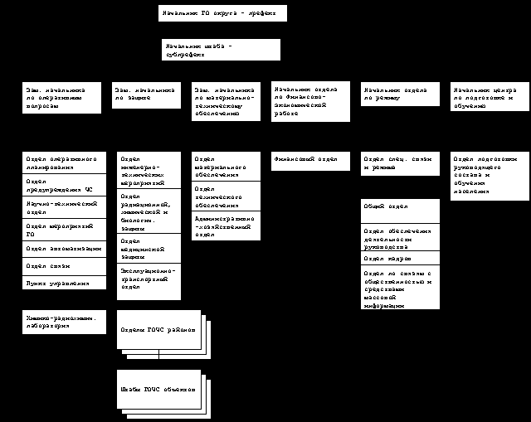
Силы и средства ГОЧС Западного административного округа (рис. 2)
Рис. 2. Силы и средства
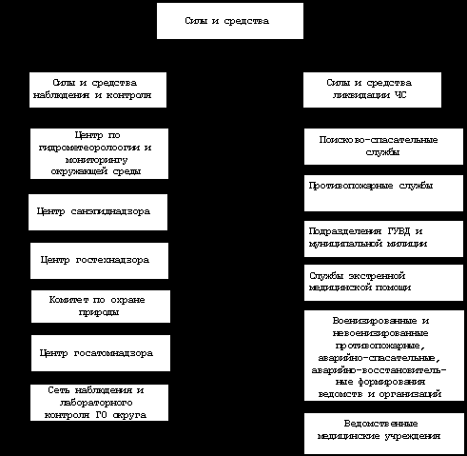
Структура автоматизированного рабочего места дежурного ГОЧС Западного административного округа (рис. 3) .
Автоматизированное рабочее место (АРМ) , представляет собой место пользователя ПЭВМ, оборудованное средствами, необходимыми для автоматизации выполнения дежурным функций планирования и организации действий сил РСЧС. Такими средствами, как правило, является персональный компьютер, дополняемый по мере необходимости другими вспомогательными электронными устройствами (принтер, сканнер, модем) .
Требования, предъявляемые к АРМ и его структура.
К АРМ предъявляются общие требования, выполняемые при его создании, а именно:
  - непосредственное наличие средств обработки информации;
  - возможность работы в диалоговом режиме (интерактивном) ;
  - выполнение основных требований эргономики;
  - достаточно высокая производительность и надежность ПК, работающего в системе АРМ;
  - адекватное характеру решаемых задач программное обеспечение;
  - максимальная степень автоматизации рутинных процессов;
  - оптимальные условия обслуживания.
Кроме того, такое рабочее место должно соответствовать определенной структуре, которая обязательно включает в себя совокупность систем:
  - технической;
  - информационной;
  - программной;
  - организационной.
Рис. 3 Структурная схема АРМ
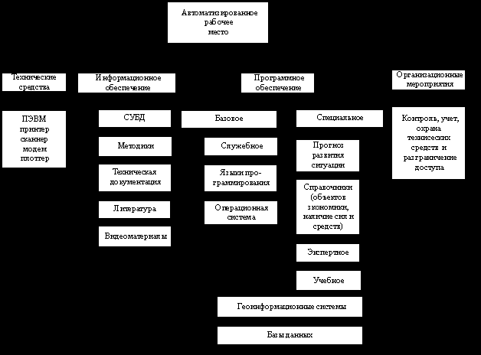
Состав базового комплекта автоматизированного рабочего места дежурного по управлению ГОЧС западного административного округа и автоматизированной системы поддержки принятия решений.
Базовый комплект автоматизированного рабочего места дежурного по управлению ГО ЧС предназначен для обеспечения подготовки обоснованного планирования действий сил в конкретной чрезвычайной обстановке, а так же для решения проблем, связанных с прогнозированием последствий аварий, организацией ведения аварийно-спасательных работ в зонах поражения.
АРМ дежурного по управлению ГОЧС предназначен для подготовки и принятия решений по конкретной чрезвычайной ситуации.
АРМ дежурного по управлению ГОЧС позволяет:
  - Обеспечить ввод исходных данных для прогнозирования обстановки;
  - Обеспечить отображение исходной информации на графических документах (картах, планах) ;
  - Произвести расчет сил и средств для ведения аварийно-спасательных работ;
  - Готовить план-график ведения аварийно-спасательных работ;
  - Обеспечить оформление решений на графических документах (планах, картах) ;
  - Распечатывать отчетный материал;
  - Использовать компьютерные базы данных и информационно-справочные программы;
  - Использовать возможности вычислительной компьютерной сети и оперативно передавать информацию исполнительным звеньям и силам экстренного реагирования.
Автоматизированное рабочее место дежурного оборудуется в специальном помещении управления ГОЧС западного административного округа по адресу ул. Богданова д. 58 на основе одной персональной ЭВМ типа IBM PC/AT Pentium-166 МГц, с оперативной памятью не менее 16 Мб, и жестким диском объемом не менее 1 Гб; принтером (лазерным типа Lazer Jet) . АРМ также включает ручной цветной сканер.
Информационное обеспечение АРМ специалиста.
К информационной подсистеме относятся массивы информации, хранящиеся в локальных базах данных, как правило на дисковых накопителях (винчестерах) , а также на лазерных дисках CD-ROM. Сюда же относятся и системы управления базами данных (СУБД) . Кроме того, информационная подсистема должна включать и территориальную компьютерную информационную сеть (в данном случае окружную и городскую) , подключение к которой возможно через специальное устройство – модем.
Базовое программное обеспечение автоматизированного рабочего места дежурного по управлению ГОЧС Западного административного округа.
Базовое программное обеспечение автоматизированного рабочего места дежурного по управлению ГОЧС представляет собой набор сервисных программ, исполняемых на IBM-совместимых ПЭВМ;
  - пакет программ операционной системы MS-DOS;
  - пакет программ Windows-95 (пакет программ обеспечивает работу специального программного обеспечения) ;
  - пакет программ Norton Commander;
  - пакет программ Norton Utilites;
  - пакет программ русификаторов;
Базовое программное обеспечение является лицензионным продуктом Microsoft – основой функционирования специального пакета программ.
Специальное программное обеспечение АРМ дежурного (рис. 4) Для подготовки обоснованных расчетов сил и средств органами управления ГОЧС при организации и проведении аварийно-спасательных работ в конкретной чрезвычайной ситуации используется специальное программное обеспечение, включающее:
  - общую программную оболочку;
  - расчетные программы;
  - базы данных (в т.ч. графические) ;
  - информационно-справочные программы;
  - учебные программы.
Расчетные программы, базы данных, информационно-справочные и учебные программы объединены общей программной оболочкой, которая предназначена для поддержки функционирования автоматизированного рабочего места дежурного по управлению ГОЧС.
Программная оболочка специального программного обеспечения предусматривает возможность подключения при необходимости других систем и использование новых расчетных и информационно-справочных программ в единой сети.
Для расчета и планирования средств при крупных авариях в состав расчетных программ должны входить:
  - программа расчета зон поражения при взрывах газо-воздушных смесей на объектах экономики и транспорте;
  - программа расчета зон поражения при авариях с выбросом СДЯВ;
  - программа расчета зон поражения при авариях с выбросом радиоактивных веществ;
  - программа расчета сил и средств для ведения аварийно-спасательных работ.
Расчетные программы позволяют определить вероятные рубежи и границы зон действия опасных факторов в чрезвычайной ситуации и в целом произвести прогнозирование обстановки в районе аварии с последующим нанесением результатов расчетов в графическом и табличном виде на карту (план) .
Исходными данными для определения сил являются конечные значения расчетной программы, определяющей глубину и площадь зон поражения.
В составе баз данных в общем пакете программ должна содержаться следующая информация:
  - тактико-технические характеристики технических средств, используемых для ведения аварийно-спасательных и других неотложных работ (АСИНДР) ;
  - основные показатели потенциально-опасных объектов (в соответствии с Декларацией безопасности потенциально-опасных объектов) ;
  - база данных графических документов (округа, близлежащих округа, города) . Эта база данных должна быть открытой и позволять наносить расчетную (прогнозируемую) обстановку на карту или план, корректировать результаты прогноза по данным разведки, обеспечивать графическое оформление подготовки и принятия решения по конкретной обстановке, кроме того, база данных должна позволять при выполнении определенных требований дополнять перечень уже имеющихся карт, а также архивировать отработанные графические материалы и документы;
  - специализированные карты (карты промышленных зон округа и города, карты экологической обстановки в городе, карты радиационно-опасных объектов) ;
  - схемы и планы эвакуации основных объектов округа;
  - информация о количестве людей в рабочих сменах на объектах экономики;
  - база данных по наличию, укомплектованности, оснащенности и возможностям объектовых, ведомственных, территориальных формирований РСЧС и подразделений вооруженных сил.
Информационно-справочные программы предназначены для обеспечения информацией в соответствии с решаемыми задачами при планировании сил и средств для ведения аварийно-спасательных работ в чрезвычайной ситуации.
В составе информационно-справочных программ для Западного административного округа должен быть следующий материал:
  - перечень промышленных объектов округа;
  - перечень радиационно-опасных объектов округа;
  - перечень химически-опасных объектов округа;
  - материалы по предыдущим авариям;
  - планы действий в предыдущих чрезвычайных ситуациях;
  - планы действий органов управления в ЧС;
Общая программная оболочка предназначена для обеспечения удобства и оперативности работы со специальным программным обеспечением. Она позволяет выбирать нужные программы из общего пакета, пользоваться справочным материалом и базами данных.
Рис 4. Структурно-логическая схема специального программного обеспечения АРМ дежурного по управлению ГОЧС Западного округа
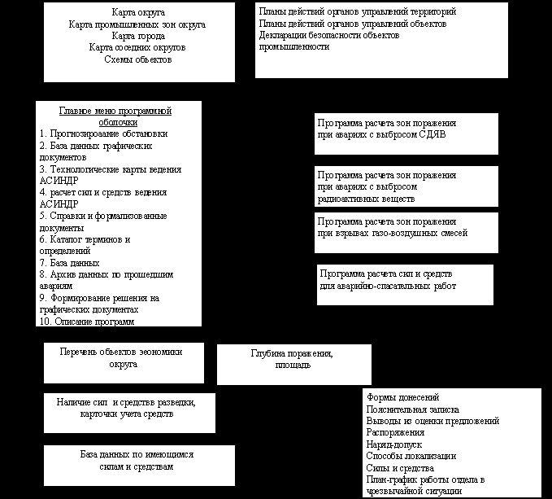
Классификация чрезвычайных ситуаций, которые могут иметь место в Западном округе:
  - чрезвычайные ситуации, сопровождающиеся выбросом опасных веществ в окружающую среду;
  - ЧС, связанные с возникновением пожаров и взрывов;
  - ЧС на транспорте;
  - Стихийные бедствия;
  - Эпидемии.
Пример: действия дежурного ГОЧС Западного административного округа в случае аварии на химически опасном объекте (например на заводе ВИЛС) .
Завод легких сплавов (ВИЛС) находится в Западном административном округе на улице Горбунова. На заводе хранится аммиак и др. химические вещества. Допустим, на заводе произошла утечка аммиака.
При поступлении информации дежурный должен зафиксировать время поступления и сообщить об аварии начальнику управления ГО округа и ГУ города. Далее необходимо приступить к подготовке проекта решения на действия сил РСЧС, предложений и распоряжений по химическому обеспечению их действий. Предлагается использовать возможности АРМ с программным обеспечением, специально подготовленным для данной ситуации.
Нужно произвести уточнение данных, необходимых для оперативного прогноза возможных последствий аварии. С этой целью из главного меню программы вызываются база данных и раздел плана ГО на мирное время. При необходимости, пользователь может вызвать на экран ранее утвержденный личный план работы в данной ситуации. Этот план в экстренном случае может послужить подсказкой другому пользователю и позволит сэкономить время и принять решение.
После уточнения исходных данных для оперативного прогнозирования запускается из главного меню основная программа расчета зон заражения, вводятся исходные данные.
В результате расчета определяются:
  - глубины зон заражения;
  - площади зон заражения по концентрациям;
  - время поражающего действия;
  - возможные общие, безвозвратные и санитарные потери.
Результаты расчета выводятся на экран и распечатываются на принтере (рис. 5) .
Рис. 5. Зона химического заражения
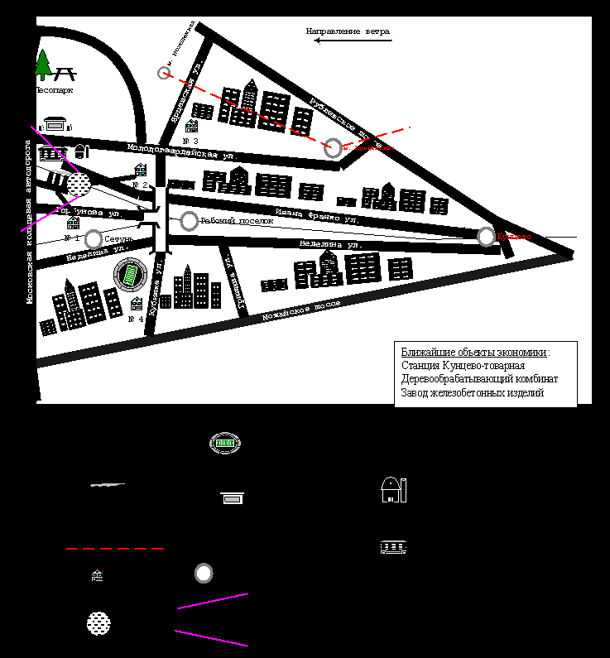
Далее по карте определяется степень опасности аварии и возможности заражения источников воды, жилых районов и соседних предприятий.
Далее из базы данных вызывается и распечатывается справочный материал. Некоторые справочные сведения могут быть переданы населению по радиосети (Примерный текст сообщения: Внимание! Внимание! Граждане, химическая тревога. Просьба закрыть окна и по мере возможного не выходить из дома. Просьба ждать дальнейших сообщений) , а складывающаяся обстановка может транслироваться по кабельному телевидению.
Далее определяется степень защиты (укомплектованность средствами индивидуальной защиты) рабочих и служащих аварийного и близлежащих объектов промышленности, а также населения. Готовятся предложения и необходимый справочный материал по обоснованию эвакуации населения. Готовятся документы для доклада по реальной обстановке и по прогнозу ее развития. Оператор АРМ вызывает план-график мероприятий ГО аварийного объекта, производится контроль его выполнения и корректировка планов действий территориальных формирований. Готовятся документы по планированию и организации действий территориальных сил экстренного реагирования.
Далее рассматриваются справочные материалы, необходимые для организации спасательных работ в зоне поражения, локализация очага поражения и химического обеспечения действий сил ГО:
  - способы локализации очага поражения;
  - особенности локализации очага;
  - несовместимые вещества, которые могут встретиться на объекте;
  - необходимые типы средств защиты;
  - время работы в индивидуальных средствах защиты.
Определяется количество сил и средств, привлекаемых для химического обеспечения действий сил ГО на территории аварийного объекта и вне его.
Оформляется план-график проведения мероприятий по ликвидации последствий аварии.

Приложение 1. Карта промышленных районов города Москвы
